

Муниципальное образование
городское поселение Пойковский
Нефтеюганский район
Ханты-Мансийский автономный округ – Югра

АДМИНИСТРАЦИЯ
ГОРОДСКОГО ПОСЕЛЕНИЯ ПОЙКОВСКИЙ

ПОСТАНОВЛЕНИЕ

26.04.2012 № 70-п

пгт. Пойковский

О назначении публичных слушаний по проекту о внесении изменений в генеральный план, совмещённый с проектом планировки территории и правил землепользования и застройки городского поселения Пойковский в части правил землепользования и застройки по изменению границ территориальных зон и градостроительных регламентов.

В соответствии с Градостроительным кодексом Российской Федерации, Положением о порядке организации и проведении публичных слушаний в городском поселении Пойковский, утверждённым решением Совета депутатов городского поселения Пойковский от 15.10.2005 № 3, учитывая протокол заседания комиссии по рассмотрению проектов генерального плана и правил землепользования и застройки городского поселения Пойковский, действующей на основании постановления Администрации городского поселения Пойковский от 10.03.2009 № 1, п о с т а н о в л я ю:

1. Назначить публичные слушания по проекту о внесении изменений в генеральный план, совмещённый с проектом планировки территории и правил землепользования и застройки городского поселения Пойковский, утверждённый решением Совета депутатов городского поселения Пойковский от 19.09.2009 №84 в части правил землепользования и застройки по изменению границ территориальных зон и градостроительных регламентов согласно приложениям 1 и 2.

2. Провести публичные слушания по проекту о внесении изменений в генеральный план, совмещённый с проектом планировки территории и правил землепользования и застройки городского поселения Пойковский 16.05.2011г. в 17.00. в зале заседаний Администрации городского поселения Пойковский по адресу: пгт. Пойковский, 4 микрорайон, дом № 5.
3. Определить уполномоченным органом на проведение публичных слушаний по вопросу предоставления разрешения на условно разрешённый вид использования земельного участка – комиссию по рассмотрению проекта генерального плана и правил землепользования и застройки городского поселения Пойковский.
4. Установить, что предложения и замечания по проекту изменений в генеральный план, совмещённый с проектом планировки территории и правил землепользования и застройки городского поселения Пойковский в адрес комиссии по рассмотрению проекта генерального плана и правил землепользования и застройки городского поселения Пойковский могут быть направлены в сектор по градостроительству и контролю за использованием земель Администрации городского поселения в течение трёх месяцев со дня опубликования (обнародования) настоящего постановления.
5. Настоящее постановление вступает в силу с момента его подписания.
6. Настоящее постановление подлежит опубликованию (обнародованию) в газете «Югорское обозрение» и размещению на официальном сайте муниципального образования городское поселение Пойковский.
7. Контроль за выполнением постановления возложить на первого заместителя главы городского поселения В.В.Белова.

Глава городского поселения А.Н.Виноградов

Приложение 1 к постановлению Администрации городского поселения Пойковский
от 26.04.2012 № 70-п

ПРОЕКТ
внесения изменений в генеральный план, совмещённый с проектом планировки территории и правил землепользования и застройки городского поселения Пойковский.
В части изменения границ территориальной зоны индивидуальной жилой застройки ЖЗ 103 в результате увеличения, зоны природных территорий РЗ 602 в результате уменьшения, зоны культурно-досугового назначения ОДЗ 205 в результате уменьшения, для использования земельных участков под объект продовольственного снабжения, сбыта и заготовок применительно к земельному участку с кадастровым номером 68:08:020302:715, для ведения личного подсобного хозяйства применительно к земельному участку с кадастровым номером 68:08:020302:717.
Действующая редакция
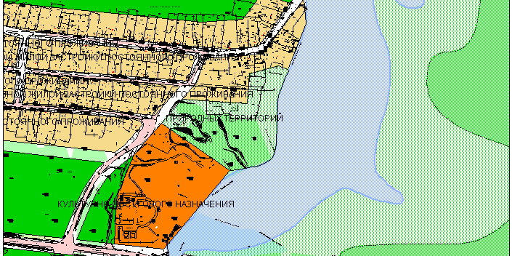
Предлагаемая редакция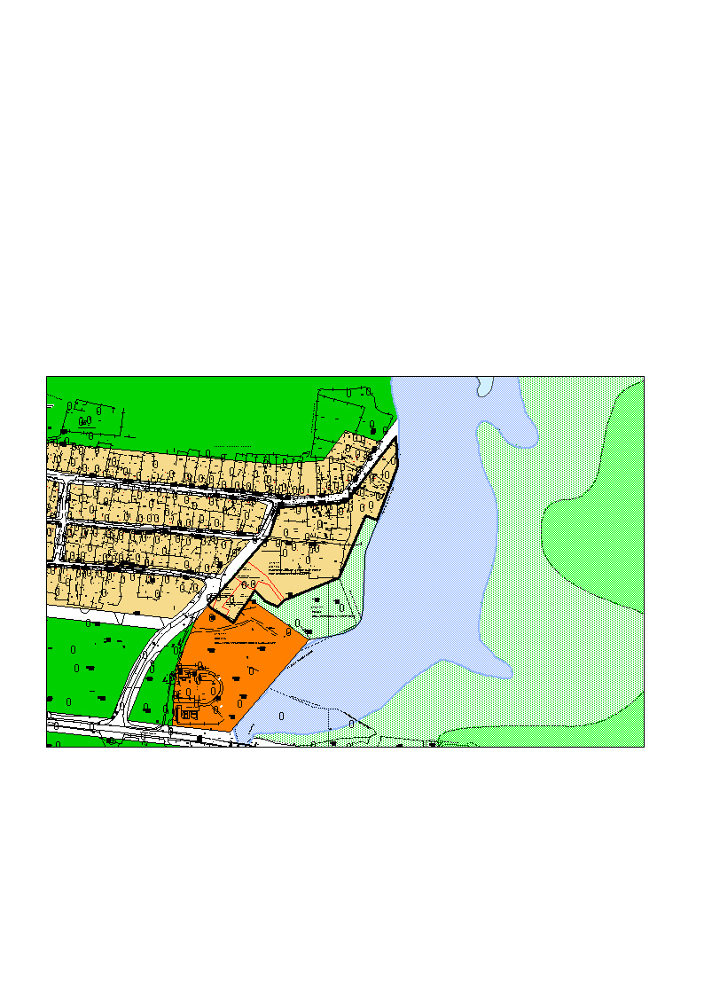

Приложение 2 к постановлению Администрации городского поселения Пойковский
от 26.04.2012 № 70-п

ИЗМЕНЕНИЯ В ГРАДОСТРОИТЕЛЬНЫЕ РЕГЛАМЕНТЫ

ПЛАНИРОВОЧНЫЙ КВАРТАЛ 01:01:11

ЗОНА ИНДИВИДУАЛЬНОЙ ЖИЛОЙ ЗАСТРОЙКИ ПОСТОЯННОГО ПРОЖИВАНИЯ (1ЖЗ 103)

4. УСЛОВНО РАЗРЕШЁННЫЕ ВИДЫ И ПАРАМЕТРЫ ИСПОЛЬЗОВАНИЯ ЗЕМЕЛЬНЫХ УЧАСТКОВ И ОБЪЕКТОВ КАПИТАЛЬНОГО СТРОИТЕЛЬСТВА

ВИДЫ РАЗРЕШЕННОГО ИСПОЛЬЗОВАНИЯ | ПАРАМЕТРЫ РАЗРЕШЕННОГО ИСПОЛЬЗОВАНИЯ | ОСОБЫЕ УСЛОВИЯ РЕАЛИЗАЦИИ РЕГЛАМЕНТА
Объекты продовольственного снабжения, сбыта и заготовок | Этажность - 2 эт.  Высота - до 10 м.  Общая площадь помещений -  до 1000 м 2 . | Отдельностоящие с условием обеспечения входов со стороны красных линий.  Объекты для осуществления профессиональной деятельности без санитарно-защитных зон.

